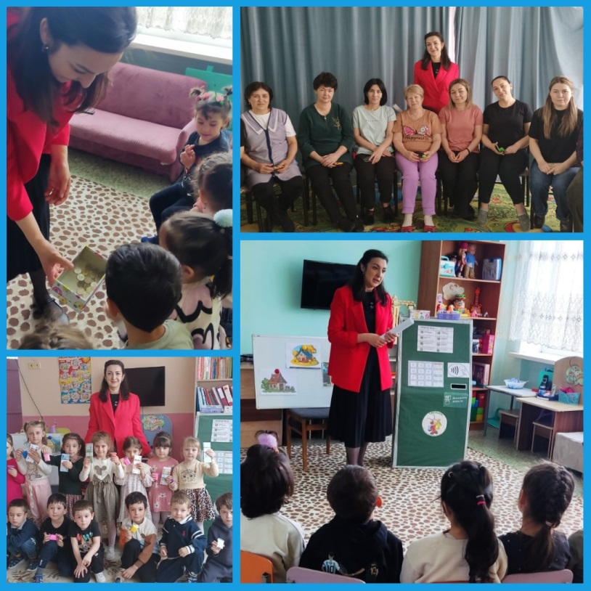
«ПСИХОЛОГИЯ ФИНАНСОВ»
10 апреля 2025 года четвертый день Недели финансовой грамотности в МБДОУ «Детский сад «Светлячок» а. Адыге-Хабль».
Цель: формирование первичных знаний о потребностях человека.
Задачи:
- формировать представления детей о понятии потребности и правильном распределении семейного бюджета;
- подвести к пониманию того, что человек не может иметь все, что хочет;
- воспитание социально-личностных качеств и ценностных ориентиров, необходимых для рационального поведения в сфере экономики.
Педагог-психолог провела в средних группах квест-игру «Клад тетушки совы». Ребята познакомились с денежными единицами России и других стран, также узнали, что такое деньги, купюра, монета, для чего нужны. Останавливались на разных станциях и выполняли различные задания: отвечали на вопросы викторины, отгадывали загадки, играли, разминались.
И в самом конце дети нашли клад в необычном месте – банкомате. Сколько было радости и восторга проводить самостоятельно операцию и снимать деньги.
Одной из задач педагога-психолога было предоставить детям возможность проявить смекалку и воображение, решить задачи, связанные с составлением чисел, а также познакомить их с основами грамоты. В ходе активного взаимодействия с тетушкой Совой они не только освоили материал, но и получили удовольствие от процесса обучения.
Данная интегрированная форма занятия обеспечивает разностороннее развитие детей, которые учатся работать в группе, выполнять задания, получать обратную связь и решать различные проблемы. Это поможет им стать более уверенными в своих силах и доказать свою готовность к школе. Занятие было интересным, полезным и, что немаловажно, увлекательным для детей, что создало положительный настрой и желание учиться.
Актуальной проблемой населения России является финансовая безграмотность. В современном мире каждому человеку необходимо уделить внимание финансовой грамотности, научиться грамотно распоряжаться деньгами, приучать новые поколения планировать свой бюджет, экономить, жить по средствам. На это и нацелена наша программа «Формирование финансовой грамотности детей дошкольного возраста». В рамках данной программы в нашем детском саду проводятся множественные мероприятия и с детьми, и с педагогами, и с родителями. А сегодня решили провести работу по улучшению знаний об экономике с помощниками воспитателей.
Педагог-психолог провела обучающий тренинг по основам финансовой грамотности для помощников воспитателей в ДОУ. Выполняя задания, участники играли в финансовые игры «Логопоезд», финансовый планшет «Доходы и расходы», «Финансовая пицца», «Финансовые мнемокарты», отгадывали загадки и вспоминали пословицы. В игре «Верите или нет» участники узнали неизвестные факты о деньгах.
В конце тренинга участники выразили огромную благодарность и отметили, что мероприятие было очень информативным и познавательным.
Помощник воспитателя принимает непосредственное участие в планировании и реализации развивающих и обучающих уроков для малышей, а также создает условия для их комфортного существования в детском саду.
https://vk.com/wall-208230978_1493

